lab1

Plik - sin_60Hz.wav

fsize 256
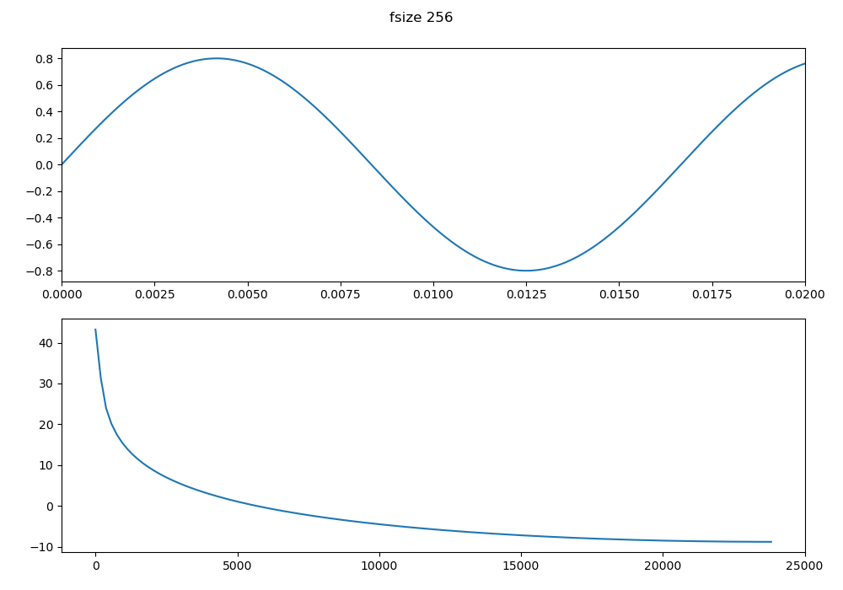
Max wartość widma = 0

fsize 4096
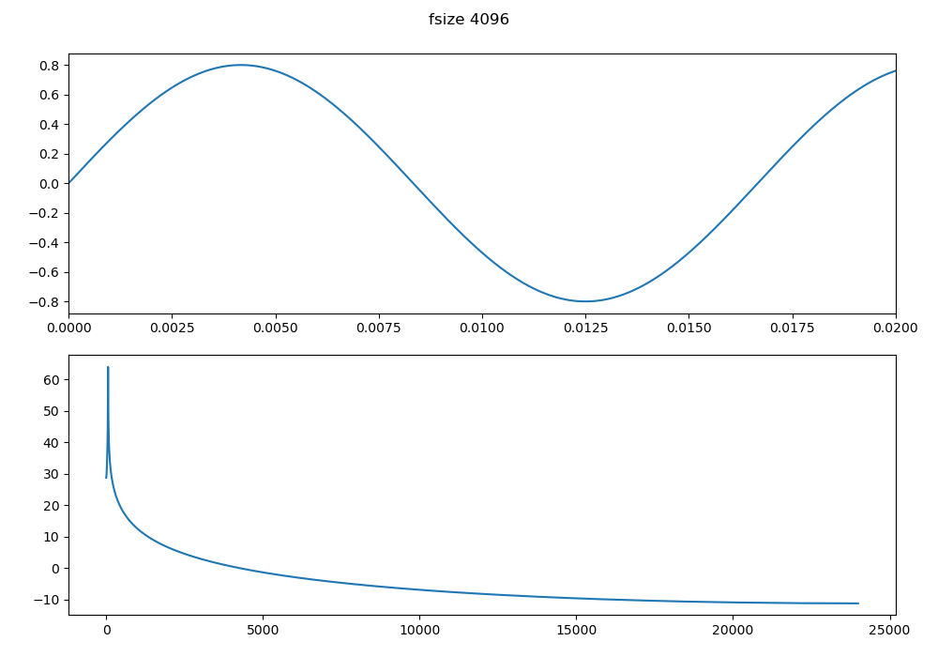
Max wartość widma = 4091

fsize 65536
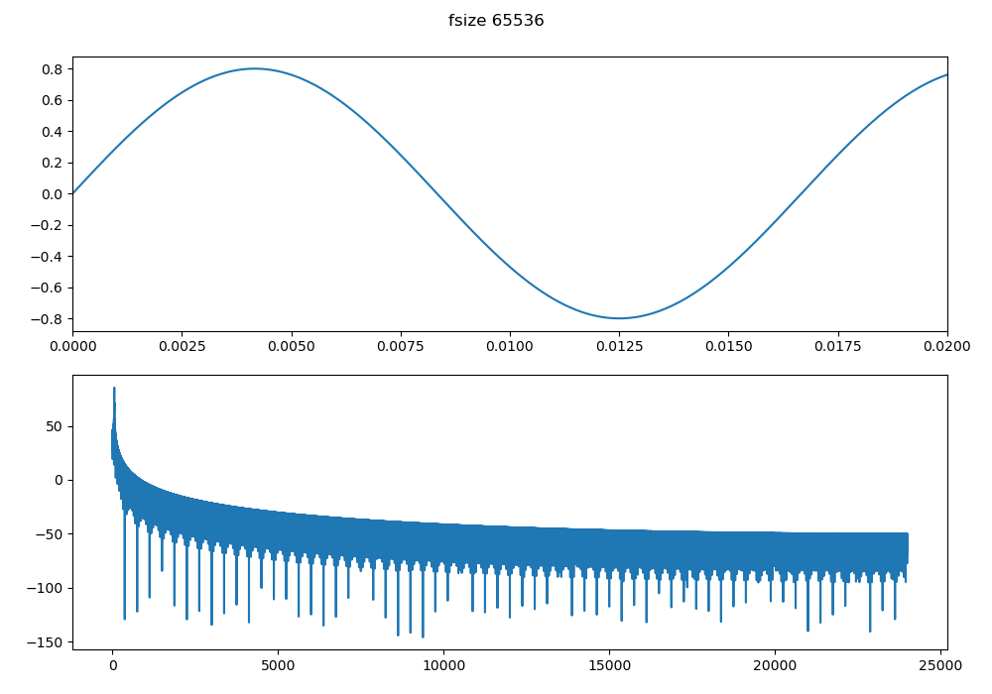
Max wartość widma = 81

Plik - sin_440Hz.wav

fsize 256
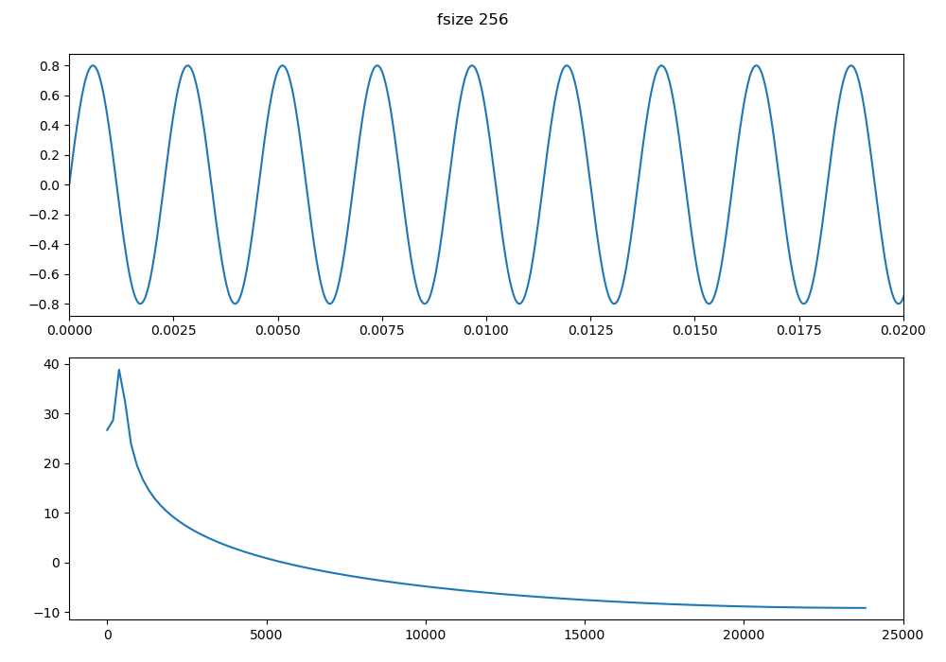
Max wartość widma = 254

fsize 4096
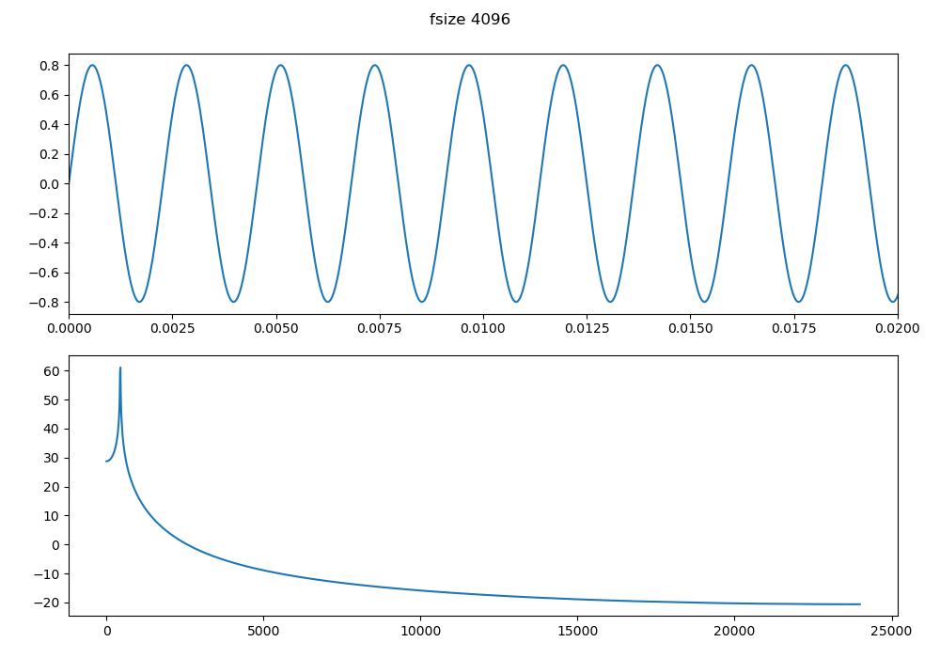
Max wartość widma = 37

fsize 65536
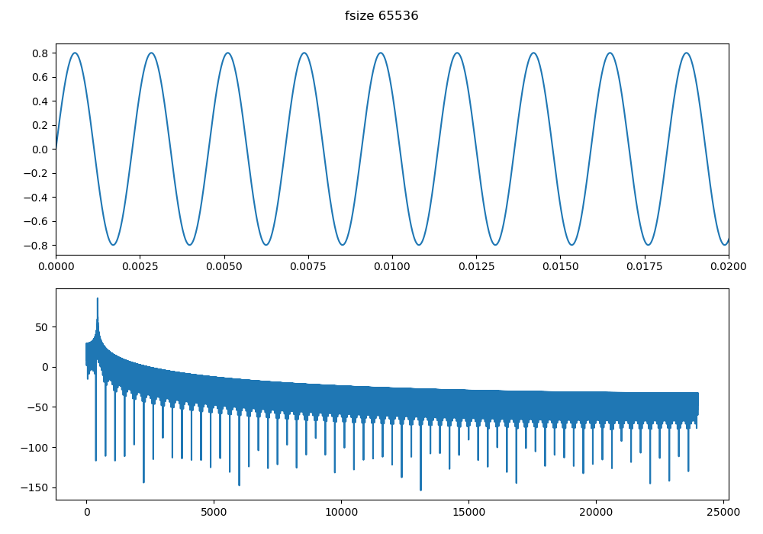
Max wartość widma = 600

Plik - sin_8000Hz.wav

fsize 256
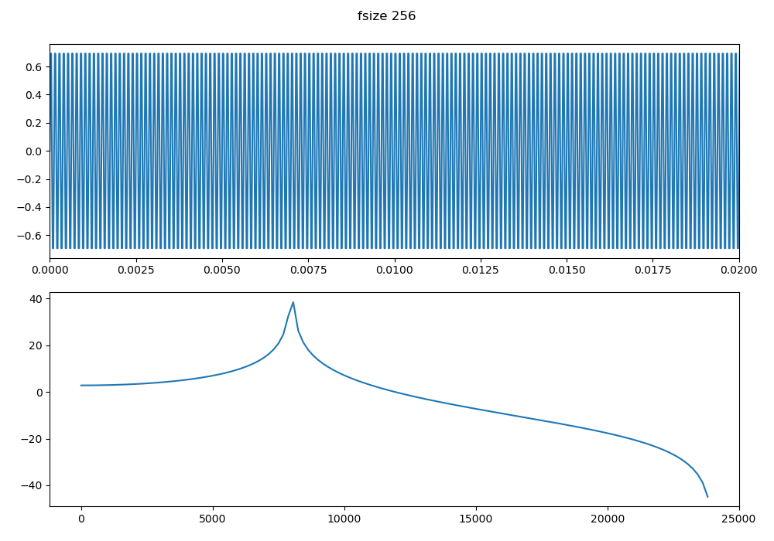
Max wartość widma = 42

fsize 4096
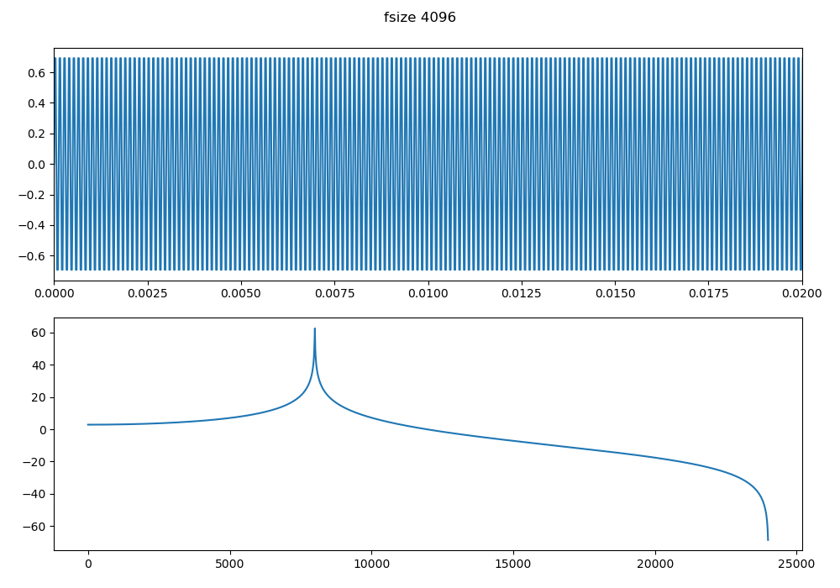
Max wartość widma = 682

fsize 65536
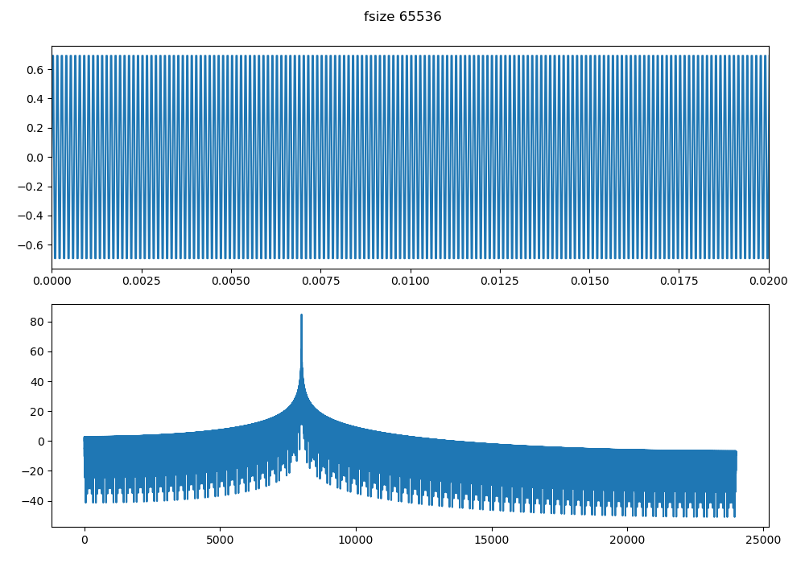
Max wartość widma = 54614

